МИНИСТЕРСТВО ОБРАЗОВАНИЯ И НАУКИ РОССИЙСКОЙ ФЕДЕРАЦИИ
Федеральное государственное бюджетное образовательное учреждение высшего
образования
«КУБАНСКИЙ ГОСУДАРСТВЕННЫЙ УНИВЕРСИТЕТ»
(ФГБОУ ВО «КубГУ»)
Кафедра экономики предприятия, регионального и кадрового менеджмента

КУРСОВАЯ РАБОТА

ОРГАНИЗАЦИЯ РАБОТЫ МАРКЕТИНГОВЫХ СЛУЖБ НА ПРЕДПРИЯТИИ, ИХ ФУНКЦИИ И ЭКОНОМИЧЕСКАЯ РОЛЬ

Работу выполнила С.В.Москвичева

Факультет экономический
Направление 38.03.01 – Экономика
Направленность (профиль) Экономика предприятий и организаций
Научный руководитель
к.э.н., доцент _____________________________________________В.В.Лобанова
(подпись, дата)
Нормоконтролер
к.э.н., доцент ______________________________________________В.В. Лобанова
(подпись, дата)

Краснодар 2020

СОДЕРЖАНИЕ
Введение 3
1. Теоретико-методические аспекты исследования маркетинговой деятельности на предпрития 5
1.1. Сущность, цели и задачи маркетинга в деятельности предприятия 5
1.2. Роль и функции маркетинговых служб предпрития 8
1.3. Методы организации работы маркетинговых служб, её анализ и оценка эффективности 10
2. Анализ и оценка организации работы служб маркетинга в компании ПАО «Лукойл» 14
2.1. Общая характеристика компании ПАО «Лукойл» 14
2.2. Анализ и оценка эффективности маркетинговой деятельности ПАО «Лукойл» 21
3. Совершенствование организации работы маркетинговых служб предприятия 25
3.1. Основные направления совершенствования организации работы маркетинговых служб предприятия 25
3.2. Мероприятия, обеспечивающие совершенствование организации работы маркетинговых служб в компании ПАО «Лукойл» с расчетом экономического эффекта 29
Заключение 36
Список использованных источников 38

ВВЕДЕНИЕ

Актуальность темы данной работы состоит в том , что условиях современного рынка от руководителей компаний и специалистов требуются всесторонние знания рыночной экономики, методологии комплексного исследования рынка, основ стратегического планирования, принципов и методов конкурентной борьбы для укрепления позиции на рынке. Чтобы получить преимущество в борьбе за внимание потребителя, они должны иметь необходимые знания в сфере маркетинга, как концепция рыночного управления. Именно зарубежный опыт теоретического и прикладного анализа показывает, что наиболее оптимальным в условиях рынка является именно маркетинг.
Маркетинг — представляет собой процесс планирования и осуществления замысла, ценообразование, продвижение и реализацию идей, товаров и услуг посредством обмена, удовлетворяющего цели отдельных лиц и организаций. [17]
Главной идеей в любом определении является ориентация на потребителя. Вместе с тем задача маркетинга - не только увеличивать спрос, но и пытаться влиять на него так, чтобы он соответствовал предложению. Маркетинг оказывает решающее влияние на все стороны деятельности предприятия: подбор персонала, оборудование, ассортимент оказываемых услуг, производимых товаров, их качество, привлекательность и многое другое. От успешного маркетинга зависят в решающей мере финансовые результаты деятельности компании (предприятия). Именно маркетинговые службы осуществляют самую трудную задачу — реализацию продукции за эффективную цену, так как в этом концентрируется конечный результат всех сторон деятельности фирмы.[2]
Маркетинговая служба — это совокупность отделов, подразделений, в состав которых входят работники, занимающиеся той или иной маркетинговой деятельностью [3]. Эта служба должна выполнять множество функций, таких как комплексное исследование товарного рынка, планирование новых товаров, управление товародвижением, организация сбыта, формирование спроса и стимулирование сбыта.
Предметом курсовой работы являются экономические отношения, складывающиеся по поводу организации работы маркетинговых служб на предприятия, их функции и экономическая роль.
Объектом исследования в курсовой работе является компании ПАО «Лукойл».
Целью работы является изучение деятельности маркетинговой службы предприятия и разработка мероприятий по её совершенствованию на примере компании ПАО «Лукойл».
Для достижения цели необходимо решить следующие задачи:
– Изучить сущность и содержание маркетинговой деятельность организации;
– Выполнить анализ маркетинговой деятельности ПАО «Лукойл»;
– Определить пути совершенствования маркетинговой деятельности ПАО «Лукойл».
Информационную и методическую базу курсовой работы составляют учебные материалы и монографии отечественных и зарубежных экономистов по проблемам маркетинга, стратегического менеджмента, экономики, стратегического планирования, таких как И.Аноф, И.А.Бланк, О.С.Виханский, Ф.Котлер, Р.А.Фатхудинов, А.Н.Романов, И.В.Семенов, Э.А.Уткин и др., методическая и практическая информация, размещенная на Интернет-сайтах; статистические и финансовые материалы, характеризующие деятельность ПАО «Лукойл»;.
Курсовая работа включает: введение, три главы, заключение, список источников.

- Теоретико-методические аспекты исследования маркетинговой деятельности на предприятии.
1.1. Сущность, цели и задачи маркетинга в деятельности предприятия.
Существуют разные определения маркетинга, практически каждый автор книги по маркетингу выдвигает свою собственную теорию сущности и понятия маркетинга, придумывает свое уникальное и неповторимое определение маркетинга.
Маркетинг часто рассматривается в трех аспектах: в системе управления, организационно-технические мероприятий и в философии маркетинга. Все эти компоненты образуют единую систему, которая функционирует в сфере практической деятельности организации. Приоритет в данном случае отдается потребностям потребителя и спросу на рынке, а само производство подчиненно спросу.[18]
Все три аспекта маркетинга неразрывно связаны между собой и имеют большую взаимную обусловленность.
Изучая слово «маркетинг», я нашла множество его определений. Одно из них я использовала введении, оно было взято из американской ассоциация маркетинга. Они в своем определении делают акцент на создание ценности для потребителя. Однако такое общее определение не раскрывает сущности данного понятия. Поэтому возьмем следующие определения различных авторов:
Самое известная формулировка принадлежит американскому маркетологу Ф. Котлеру: «Маркетинг – вид человеческой деятельности, направленной на удовлетворение нужд и потребностей посредством обмена».[11] Оно отражает комплексность понятия «маркетинг», применимость его элементов в разнообразных областях человеческой деятельности, возможность обнаружить эти элементы в различные исторические периоды, но в силу высокого уровня обобщения не позволяет четко выявить специфические сущностные признаки маркетинга.
Определение маркетинга по Котлеру основано на процессе обмена, признании важность «ценности» товара для конечного покупателя.

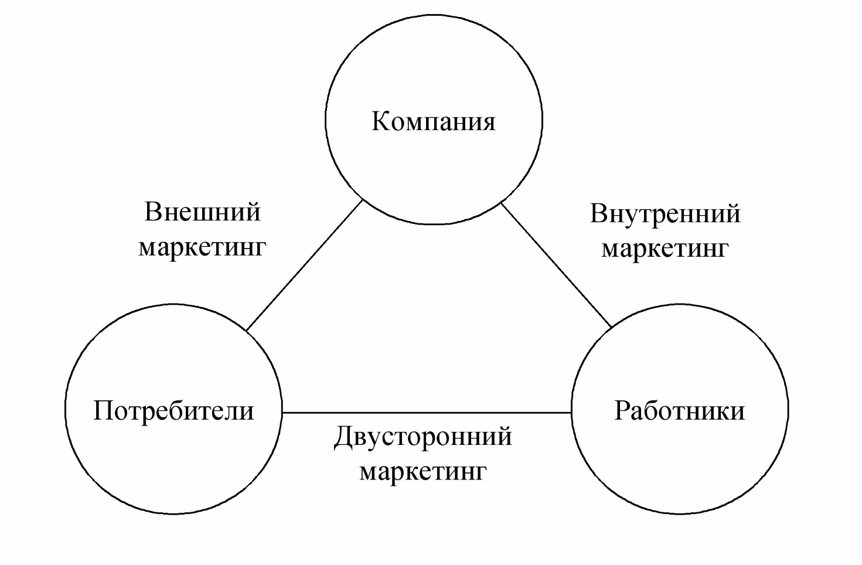
Рисунок 1 — Модель маркетинга Ф. Котлера
А теперь возьмем современное понятие маркетинга от The Chartered Institute of Marketing (CIM), 2012 — определяет маркетинг как процесс управления выявлением, прогнозированием и удовлетворением потребностей потребителей с целью получения прибыли.[15]
Данное определение маркетинга включает не только процесс «определение того, что хочет потребитель», но также затрагивает такие краткосрочные процессы как «удовлетворение» и имеет долгосрочную перспективу «прогнозирование, другими словами предвосхищение будущих потребностей». Данное понятие также вносит важность самого процесса «маркетинг», определяя цели и результаты процесса – прибыль компании.
Теперь, когда мы рассмотрели с разных точек зрения понятие «маркетинг», можно сделать следующие выводы о целях маркетинговой деятельности:
- Максимизация прибыли. Это одна из самых глобальных целей, которая стоит перед каждым предприятием. Её главная задача – увеличить потребление товара до максимума всеми возможными способами и инструментами маркетинга, так как это приведет к росту производства и как следствие, росту прибыли и компании в целом.
- Забота о потребителях. Достигается за счет того, что покупатель, приобретая товар компании, становится все более и более довольным. Как следствие – рост частоты покупок товара, а также повышение его лояльности.
- Предоставление выбора. Данная цель не всегда подходит небольшим компаниям, так как её суть – расширение товарной линейки в рамках одной компании. Благодаря такому подходу, большим компаниям удается не только удовлетворить покупателя за счёт большого выбора, но и достичь 1-ой цели в виде максимизации прибыли.
- Повышение качества жизни. С одной стороны, это очень благородная цель системы маркетинга, которая включает в себя: выпуск качественной продукции, большой ассортимент продукции и конечно же все это по доступной стоимости.
Благодаря всему этому комплексу, потребитель может удовлетворить свои потребности, и тем самым повысить качество своей жизни.
Рассмотрев цели, перейдем к задачам, которые способна решать маркетинговая деятельность:
- помощь маркетинга в разработке нового товара (услуги);
- исследование, анализ, оценка потребностей реальных и потенциальных покупателей;
- обеспечение сервисного обслуживания;
- исследование, анализ, оценка и прогнозирование состояния реальных и потенциальных рынков;
- формирование ассортиментной политики;
- формирование стратегии поведения фирмы.[23]
Список довольно обширен, так как существует множество задач, которые способен решить маркетинг. Все они так или иначе связаны с повышением конкурентоспособности компании и её прибыли. Каждая организация определяет свои цели и задачи индивидуально. Они должны соответствовать финансовым и производственным возможностям предприятия. Иначе они будут просто недостижимыми.
Подводя итог, можно отметить, что роль маркетинга в экономике - повышение ее торгово-операционной эффективности. На современном этапе маркетинг понимается как выражение ориентированного на рынок управленческого стиля мышления, способного не только реагировать на развитие рыночной обстановки, но и самому изменять параметры окружающей среды, обеспечивая выход на рынок, расширение рынка, обеспечение безопасности рынка.

1.2. Роль и функции маркетинговых служб предприятия.
Эффективное управление производством в условиях неустойчивой конъюнктуры рынка предполагает организацию специализированной маркетинговой службы на предприятиях. Она предназначена для организации и реализации маркетинговой деятельности предприятия. В условиях рынка маркетинговая служба выступает важнейшим звеном управления организацией, которое совместно с иными видами деятельности формирует единый интегрированный процесс, направленные на удовлетворение рыночных потребностей и получение на этой основе прибыли.
В виду этого служба маркетинга на предприятии создается, прежде всего, для обеспечения гибкого приспособления компании к меняющимся условиям рыночной ситуации и потребительским требованиям. Качественная работа службы маркетинга позволяет обеспечить эффективность деятельности предприятия в целом.
Перейдем к функциям маркетинговых служб, оказывающие влияние на реализацию всех важнейших элементов предприятия.
Функциональные задачи маркетинговой группы:
- Постановка целей и задач предприятия с учетом тенденций развития на краткосрочный и ближайший периоды, дальнюю перспективу;
- Анализ и оценка собственных возможностей предприятия, в первую очередь производственных, экономических, материально-ресурсных, кадровых;
- Разработка стратегии и тактики маркетинговой деятельности применительно к специфике и условиям своего предприятия;
- Создание банка данных для систематизации и анализа всей коммерческо-экономической информации, по конъюнктуре потенциальных рынков сбыта;
- Ориентация производства на удовлетворение запросов потребителей.[13]
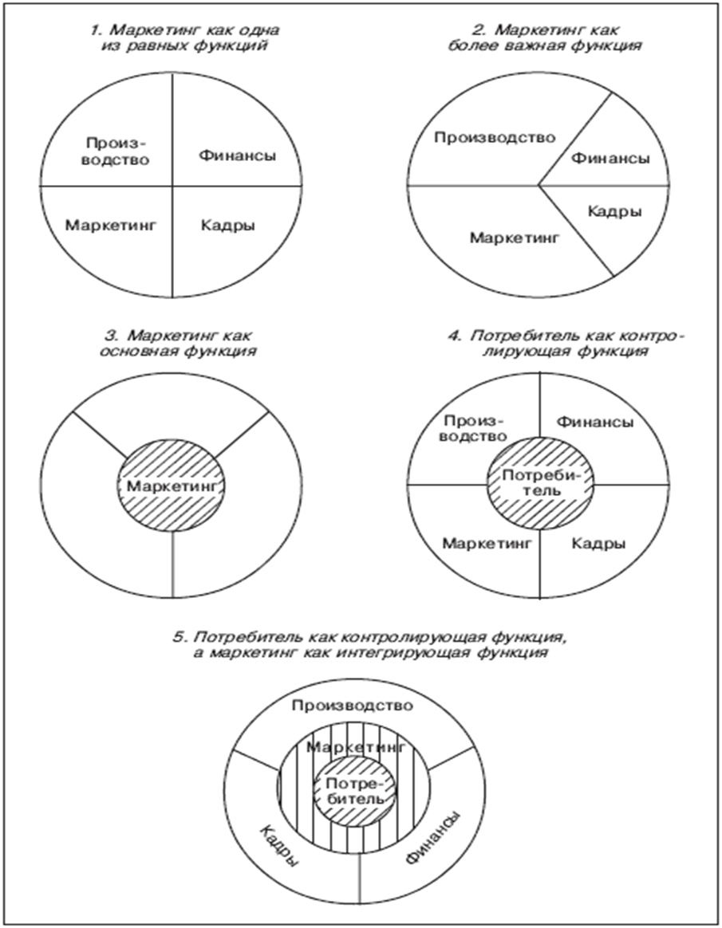
Рисунок 2 — Роль маркетинга в деятельности компании

Организация деятельности маркетинговой группы во многом зависит от различных факторов: размера предприятия, видов и объемов производимой продукции, методов её сбыта и технического обслуживания, специфики рынков сбыта и групп покупателей, условий конкуренции.
Организационная структура службы маркетинга охватывает определенное количество подразделений, работ и персонала. Чем больше численность персонала, тем большее число межличностных взаимодействий возникает. Чрезмерное увеличение количества подчиненных и числа подразделений создает неблагоприятные условия для управляемости организационной структурой. Чтобы избежать неуправляемость структур, проводят оптимизацию масштаба управляемости и контроля организации. Наиболее рациональная организационная структура формируется путем оптимального сочетания количества подчиненных и уровня иерархии.
Таким образом, основная задача службы маркетинга заключается в том, чтобы держать курс на потребителя, постоянно следить за тем, что ему нужно, а также следить за деятельностью конкурентов, определять слабые и сильные их стороны. Исходя из этого, определять направления совершенствования маркетинговой деятельности, разрабатывать и добиваться выполнения планов и программ маркетинговой деятельности.

1.3. Метод организации работы маркетинговых служб, её анализ и оценка эффективности.
Эффективность маркетинговой деятельности — это отношение эффекта, достигаемого в результате маркетинговой деятельности к количеству ресурсов, затраченных на достижение этого эффекта. Будучи относительной величиной, эффективность может быть разной для одного и того же процесса в зависимости от цели, которая поставлена перед данной деятельностью.[11]
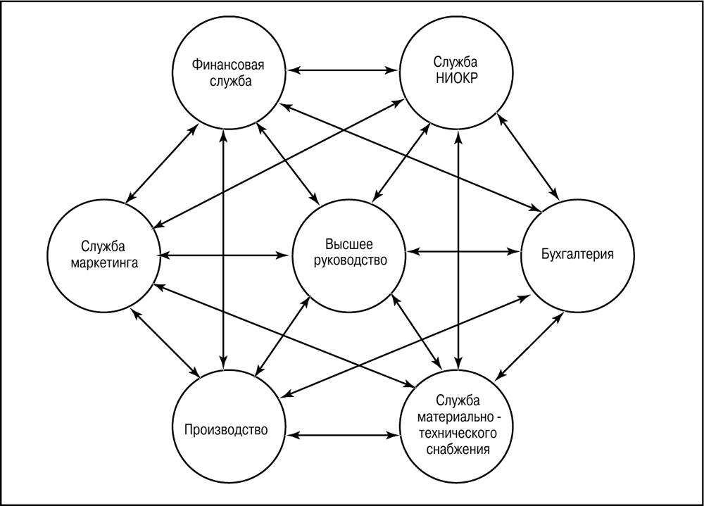
Рисунок 3 — Внутренняя среда маркетинга
А. Асаул отмечает: “Эффективность отражает рост и развитие экономического объекта, т.е. способность к прогрессивным количественным изменениям, отраженным в объемных показателях, и к прогрессивным качественным изменениям, дополняющим количественные, и связанным, как правило, со структурной̆ динамикой̆ объекта, рассматривает условия, при которых он достигнут. Эффективность определяется соотношением результата (эффекта) и затрат, обусловивших этот результат. Поэтому эффективность - сравнительная оценка результата деятельности”.[1]
В процессе оценки эффективности маркетинговых служб необходимо остановиться на методах и сформулировать задачи, которые должны быть решены. Задачи, как правило, конкретизируются таким образом: с какой̆ целью проводится оценка, для кого предназначаются результаты, как и где предполагается использование результатов.
Методы рекомендуются следующие:
Качественные методы предусматривают использование маркетингового аудита, в ходе которого осуществляется всесторонний̆ анализ внешней̆ среды организации, а также всех угроз и возможностей̆. Выделяются маркетинговый̆ контроль, ориентированный̆ на результаты, и маркетинг-аудит, т.е. анализ качественных сторон деятельности организации.[24]
Количественные методы оценки эффективности маркетинга требуют сравнения затрат на маркетинг с полученной̆ валовой̆ прибылью и затрат на рекламу с объемом продаж, они характеризуют конечные финансовые результаты деятельности организации.
Социологические методы оценки эффективности маркетинга нацелены на использование инструментов прикладной̆ социологии - разработку программы социологического исследования и в соответствии с ней̆ проведение самого исследования.
Балльные методы оценки эффективности маркетинга позволяют определить эффективность по каждому мероприятию с учетом соблюдения перечня критериев, соответствия структур и процессов концепции маркетинга с выставлением определенных баллов по каждому критерию
Для углубления анализа, оценки ситуации, формирования маркетинговой̆ стратегии рекомендуется сопоставление показателей эффективности с учетом внутреннего положения и внешней ситуации.[16]

Таблица 1 – Сопоставление показателей эффективности с учетом внутреннего положения и внешней ситуации
Оценочные перспективы | Перспектива по времени
 | Текущие показатели | Конечные показатели
Внутренние (в компании) | Брак товаров  Несвоевременные отгрузки Дебиторская задолженность Оборачиваемость запасов | Чистая прибыль/доход, Рентабельность продаж, Маржа на единицу продукции  Рентабельность активов Оборачиваемость активов
Внешние (на рынке) | Удовлетворенность потребителей  Качество продукта  Лояльность  Осведомленность о товаре | Доля рынка  Сохранение клиентов Сравнительные продажи новых продуктов  Выручка на одного клиента Темп роста рынка

Наличие различных подходов позволяет констатировать, что результатом оценки маркетинговых служб организации в целом не может являться единственный̆ показатель, каждое направление маркетинговой̆ деятельности должно быть оценено отдельно, иначе организация сможет осуществлять эффективную тактическую или операционную деятельность, но будет стратегически уязвима. “Именно наличие маркетинговых стратегий позволяет согласовывать потенциал компании с требованиями рынка и повысить эффективность маркетинговой̆ деятельности”. [28]
Вопрос об оценке эффективности деятельности службы маркетинга ввиду отсутствия единой методики на каждом предприятии решается конкретно, в соответствии с видом структуры и рынками, на которых действует данная компания. В большинстве случаев главным критерием оценки работы службы считается фактическое поступление денежных средств на счёт предприятия в конкретный период. Такая оценка не в полной мере отражает цели и задачи, стоящие перед службой маркетинга.
К оценке капитала торговой марки относятся уровень осведомленности, доля рынка, относительная цена, количество рекламаций, распространенность доступность, общее количество клиентов, воспринимаемое качество и лояльность покупателей. Амблер также рекомендует разработать аналогичные критерии и показатели в отношении сотрудников компании, объясняя это следующим образом: «потребители - ваши конечные клиенты, но ваши собственные сотрудники — это ваши первые клиенты; вам необходимо также оценивать и здоровье внутреннего рынка».[2]
Подводя итог, были рассмотрены зона ответственности маркетинговой службы, варианты структур маркетинговых служб и условия, при которых она будет эффективно работать. Были отмечены блоки, на которые подразделяется формальная структура маркетинговой службы. Выделены параметры, от которых зависит структура маркетинговой службы. Представлена последовательность построения организационной структуры управления маркетингом. Было отмечено, что при небольшом количестве персонала и традиционных задачах, функции маркетинга поручаются специалисту с один-двумя помощниками.
Функции маркетингового отдела также могут быть переданы другим подразделениям. Описаны наиболее часто встречающиеся типы организационных структур маркетинга в российских компаниях и отмечены особенности функционирования службы маркетинга в российских рыночных условиях. Были перечислены некоторые «мифы», или ошибочные представления, о маркетинге. Самими доступными для малых предприятий исследованиями являются: SWOT-анализ, сегментация рынка, технико-экономическое обеспечение маркетинговой компании, а также комплекс маркетинга.

- Анализ и оценка организации работы служб маркетинга в компании ПАО «Лукойл».
2.1. Общая характеристика компании ПАО «Лукойл».
Публичное акционерное общество «Нефтяная компания «ЛУКОЙЛ» (ПАО «ЛУКОЙЛ») учреждено в соответствии с Указом Президента Российской Федерации от 17 ноября 1992 г. № 1403 «Об особенностях приватизации и преобразования в акционерные общества государственных предприятий, производственных и научно-производственных объединений нефтяной, нефтеперерабатывающей промышленности и нефтепродуктообеспечения» и постановлением Совета Министров – Правительства Российской Федерации от 5 апреля 1993 г. № 299 «Об учреждении акционерного общества открытого типа «Нефтяная компания «ЛУКОЙЛ» в целях осуществления производственно-хозяйственной и финансово-инвестиционной деятельности.
Основной целью ПАО «ЛУКОЙЛ» является получение прибыли.
Основными видами деятельности ПАО «ЛУКОЙЛ» являются:
1. Разведка нефтяных, газовых, иных месторождений, геологическое изучение недр, бурение скважин, добыча, транспортировка и переработка нефти, газа, производство нефтепродуктов, нефтехимической и другой продукции (включая товары народного потребления и оказываемые услуги), реализация нефти, нефтепродуктов, иных продуктов переработки углеводородного и иного сырья (включая продажу населению и поставки на экспорт).[16]
2. Осуществление финансовой и инвестиционной деятельности в Российской Федерации и за ее пределами.
3. Осуществление координации деятельности дочерних обществ ПАО «ЛУКОЙЛ».
4. Осуществление в соответствии с применимым законодательством процедуры эмиссии ценных бумаг ПАО «ЛУКОЙЛ».
5. Организация производств и осуществление мероприятий, служащих задачам ПАО «ЛУКОЙЛ» и интересам ее акционеров, в том числе ведение рекламной, издательской, полиграфической деятельности, организация выставок, выставок-продаж, аукционов.
6. Осуществление операций по экспорту, импорту товаров и услуг, развитие новых форм взаимовыгодных внешнеэкономических связей, торгово-экономического и научно-технического сотрудничества с зарубежными фирмами.
7. Организация и проведение мероприятий по мобилизационной подготовке, воинскому учету и бронированию граждан, пребывающих в запасе Вооруженных Сил Российской Федерации, гражданской обороне, предупреждению и ликвидации чрезвычайных ситуаций, защите сведений, составляющих государственную и коммерческую тайну, руководствуясь нормативными правовыми актами Российской Федерации, а также проведение работ, связанных с использованием сведений, составляющих государственную тайну, и оказание услуг по защите государственной тайны.
8. Организация и ведение научно-технической, проектно-изыскательской и внедренческой деятельности.
9. Осуществление строительства, реконструкции и эксплуатации объектов добычи, транспортировки, переработки нефти и газа, производства и реализации нефти, газа, продуктов нефтепереработки и нефтехимии, а также объектов жилищно-гражданского и социально-культурного назначения.
10. Организация правового обслуживания и оказание юридических услуг, в том числе разрешение экономических споров постоянно действующим в ПАО «ЛУКОЙЛ» Третейским судом.
11. Посредническая, консалтинговая, учебная, маркетинговая деятельность, предоставление услуг связи юридическим и физическим лицам, а также любые другие виды деятельности, не противоречащие целям ПАО «ЛУКОЙЛ» и не запрещенные применимым законодательством.
12. Осуществление деятельности в области промышленной безопасности, охраны труда и окружающей среды в соответствии с российским законодательством, международным стандартом ISO 14001 и стандартом OHSAS 18001.[16]
Стратегические цели ПАО «ЛУКОЙЛ»:
1. Укрепление позиций в отрасли:
1.1. Реализация новых проектов в сегментах «Разведка и добыча» и «Переработка, торговля и сбыт» в целях эффективного восполнения ресурсной базы, увеличения объемов производства, улучшения структуры производимой продукции и других ключевых показателей деятельности.
1.2. Развитие конкурентных преимуществ путем применения современных технологий, поиска наиболее оптимальных технических решений, контроля над расходами, создания и использования синергий в рамках вертикально интегрированной производственной цепочки.
1.3. Непрерывная оптимизация процессов на действующих активах в целях максимизации эффективности.[16]
2. Финансовая устойчивость:
Обеспечение высокой финансовой устойчивости в условиях волатильности цен на нефть и валютных курсов путем соблюдения строгой финансовой дисциплины, консервативного подхода к планированию и эффективного управления рисками.
3. Оптимальный баланс:
3.1. Соблюдение оптимального баланса между эффективным реинвестированием и выплатами акционерам.
3.2. Приоритетность дивидендных выплат при распределении денежных потоков при условии обеспечения финансовой устойчивости.
3.3. Стремление к ежегодному росту размера дивиденда на одну акцию не менее чем на уровень рублевой инфляции.
4. Высокая корпоративная ответственность:
4.1. Минимизация воздействия на окружающую среду, обеспечение высокого уровня охраны труда и промышленной безопасности.
4.2. Устойчивое развитие на базе бережного отношения к природным ресурсам и ответственного ведения бизнеса в регионах присутствия и социальной стабильности. [16]
Как и любая, организационно - управленческая структура, ОАО «ЛУКОЙЛ» имеет три уровня управления: высший, средний и оперативный. На высшем уровне находится Совет директоров и Правление. Совет директоров играет важнейшую роль в системе корпоративного управления ПАО «ЛУКОЙЛ», осуществляя общее руководство деятельностью Компании в интересах ее инвесторов и акционеров. В состав Совета директоров ПАО «ЛУКОЙЛ» входят независимые директора, участие которых в управлении ПАО «ЛУКОЙЛ» позволяет формировать объективное мнение Совета по обсуждаемым вопросам, что, в свою очередь, способствует укреплению доверия к Компании инвесторов и акционеров. Важнейшей функцией Совета директоров является определение приоритетных направлений деятельности Компании, стратегическое, среднесрочное и годовое планирование, подведение итогов деятельности.[17]

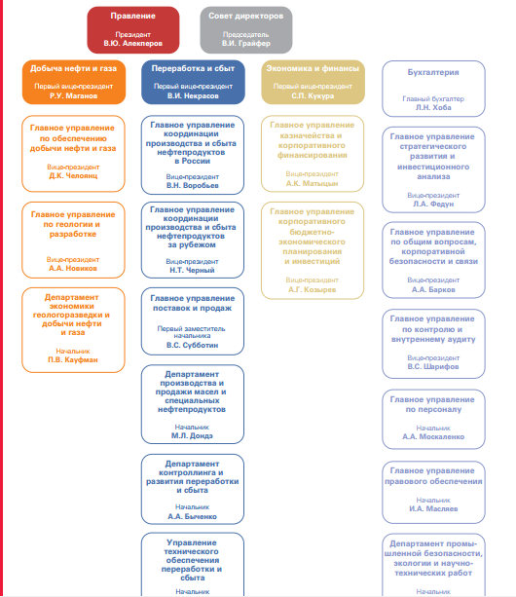
Рисунок 4 – Организационная структура ПАО «Лукойл»
ЛУКОЙЛ ведет добычу нефти и газа в шести странах мира. Основная деятельность осуществляется на территории четырех федеральных округов Российской Федерации - Северо-Западного (на территории Ненецкого автономного округа, Республики Коми и Калининградской области), Приволжского (на территории Пермского края и Республики Татарстан), Уральского (на территории Ямало-Ненецкого автономного округа и Ханты-Мансийского автономного округа - Югры) и Южного (на территории Волгоградской и Астраханской областей и Республики Калмыкия).
Выручка от реализации продукции (услуг) по итогам 2019 года составила 7841246 млрд рублей, что на 194643 млрд рублей (2,4%) ниже 2018 года. Результаты деятельности предприятия представлены на рисунке 2. [16].
Таблица 2 – Данные из отчетности ПАО «ЛУКОЙЛ» за 2017-2019 гг., использованные для проведения финансового анализа [17]
Показатели | На 31.12.2017 | На 31.12.2018 | На 31.12.2019
1. Внеоборотные активы
Нематериальные активы | 383 585 | 815 992 | 1 722 130
Результаты исследований и разработок | 29 464 | 14 455 | 8 990
Основные средства | 14 818 229 | 14 598 736 | 14 591 821
Финансовые вложения | 1 585 422 240 | 1 609 455 585 | 1 490 310 179
Отложенные налоговые активы | 3 246 290 | 1 094 254 | 853 342
Прочие внеоборотные активы | 538 308 | 702 686 | 850 651
Всего по разделу 1 | 1 604 438 116 | 1 626 681 708 | 1 508 337 113
2. Оборотные активы
Запасы | 30 749 | 35 611 | 39 260
Налог на добавленную стоимость по приобретенным ценностям | 37 221 | 117 488 | 387 525
краткосрочная дебиторская задолженность | 292 712 399 | 341 991 572 | 392 345 443
Финансовые вложения (за исключением денежных эквивалентов) | 75 801 707 | 40 882 328 | 51 427 222
Денежные средства и денежные эквиваленты | 121 544 553 | 157 286 861 | 250 605 972
Всего по разделу 2 | 492 093 944 | 543 532 447 | 700 829 454
Баланс | 2 096 532 060 | 2 170 214 155 | 2 209 166 567
3. Капитал и резервы
Уставный капитал | 21 264 | 18 750 | 17 875
Переоценка внеоборотных активов | 12 | 2 | 2
Добавочный капитал (без переоценки) | 12 624 929 | 0 | 0
Резервный капитал | 3 191 | 2 813 | 2 681
Нераспределенная прибыль (непокрытый убыток) | 1 342 277 120 | 995 541 836 | 957 148 641
Всего по разделу 3 | 1 354 926 516 | 995 563 401 | 957 169 199
4. Долгосрочные обязательства
Заемные средства | 119 749 280 | 277 882 400 | 185 717 100
Отложенные налоговые обязательства | 541 440 | 586 885 | 644 711
Прочие обязательства | 83 812 | 41 382 | 54 742
Итого по разделу 4 | 120 374 532 | 278 510 667 | 186 416 553
5. Краткосрочные обязательства
Заемные средства | 361 051 455 | 651 539 464 | 755 331 842
Кредиторская задолженность | 241 485 204 | 241 411 775 | 306 679 032
Оценочные обязательства | 18 694 353 | 3 188 848 | 3 569 941
Всего по разделу 5 | 621 231 012 | 896 140 087 | 1 065 580 815
Баланс | 2 096 532 060 | 2 170 214 155 | 2 209 166 567

Таблица 3 – Данные отчета о финансовых результатах за 2017-2019 гг
Показатели | 2017 | 2018 | 2019
Выручка | 223 419 850 | 264 355 247 | 444 471 354
Себестоимость | (19 364 531) | (20 625 229) | (19 597 694)
Валовая прибыль (убыток) | 204 055 319 | 243 730 018 | 424 873 660
Коммерческие расходы | (1 899 327) | (1 435 908) | (1 420 592)
Управленческие расходы | (44 409 672) | (30 914 170) | (29 317 069)
Прибыль (убыток) от продаж | 157 746 320 | 211 379 940 | 394 135 999
Проценты к получению | 65 725 955 | 56 232 201 | 44 000 052
Проценты к уплате | (36 834 167) | (35 526 528) | (55 407 910)
Прочие доходы | 68 649 023 | 9 811 436 | 26 487 323
Прочие расходы | (41 593 653) | (13 815 751) | (4 069 360)
Прибыль (убыток) до налогообложения | 213 693 478 | 228 081 298 | 405 146 104
Текущий налог на прибыль | (12 302 891) | (6 674 029) | (3 509 304)
в том числе постоянные налоговые обязательства (активы) | 2 713 509 | 5 543 604 | 1 817 583
Изменение отложенных налоговых обязательств | (43 956) | (45 445) | (57 826)
Изменение отложенных налоговых активов | 2 713 694 | (2 152 036) | (240 912)
Прочее | (97 832) | 274 318 | 4 421 707
Перераспределение налога на прибыль внутри консолидированной группы налогоплательщиков | 401 213 | (0) | (0)
Чистая прибыль (убыток) | 204 363 706 | 219 484 106 | 405 759 769

Подводя итог, можно сказать, что ПАО «Нефтяная компания «ЛУКОЙЛ» — это высокоэффективная и устойчивая организация, которая занимает достойную нишу в рассматриваемой области. Высококвалифицированный состав работников и четко обозначенная организационная структура являются одним из важнейших элементов стабильной работы компании. Также их необходимость обуславливается широким территориальным охватом деятельности, что не может быть эффективно организовано без соответствующих кадров и структурированности.

2.2 Анализ и оценка эффективности маркетинговой деятельности ПАО «Лукойл».
Проанализируем подходы, которые применяет компания ЛУКОЙЛ, одна из крупных мировых вертикально-интегрированных нефтяных компаний, чтобы адекватно отвечать вызовам рынка. Согласно миссии Компании, «ЛУКОЙЛ считает своей целью основание новой стоимости, поддержания высокой прибыльности и стабильности своего бизнеса, обеспечения акционеров высокими доходами на инвестированный капитал посредством повышений стоимостей активов фирмы и выплаты денежных дивидендов».[29]

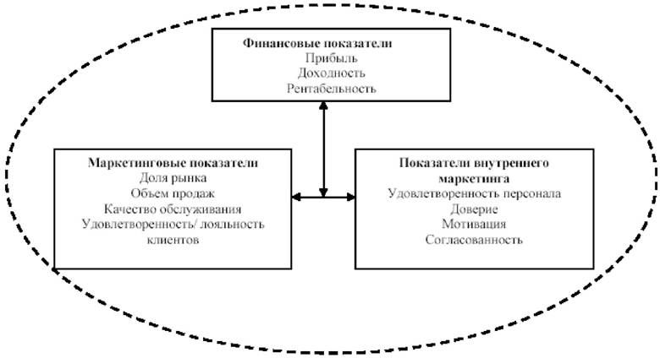
Рисунок 5 – Маркетинговая оценка эффективности
Маркетинговая деятельность предприятия ПАО «ЛУКОЙЛ» - долговременная политика предприятия как субъекта рыночной экономики, заключающаяся в выработке конкретного курса его поведения на основе анализа внешних условий его функционирования, оценки внутренних возможностей предприятия, тщательной разработки организационно-технических результатов. При выработке направления основная задача заключается в долгосрочном согласовании возможностей предприятия ПАО «ЛУКОЙЛ» с ситуацией на рынке с целью занятия соответствующего положения на рынке и решения задач, стоящих перед предприятием.
Наличие долгосрочной программы своих действий позволяет руководителям предприятия ПАО «ЛУКОЙЛ» принимать системные, нацеленные решения в области оперативной деятельности. Направление маркетинговой деятельности определяют программы.
На предприятии ПАО «ЛУКОЙЛ» существуют краткосрочные и среднесрочные маркетинговые программы. Краткосрочные программы рассчитаны на один или два года и в силу этого практически не затрагивают стратегических целей предприятия, то есть тех основных целей, которые оно должно достичь. Другими словами, они в целом не способны повлиять на стратегические цели фирмы. Однако это не означает, что их не следует согласовывать со стратегическими целями. Фактически именно краткосрочные программы являются средством достижения стратегических целей. Среднесрочные программы — это программы, которые рассчитаны на срок от двух до пяти лет, долгосрочные - на срок более пяти лет. [17]
Отдел маркетинга и сбыта возглавляется начальником, который назначается и освобождается от должности руководителем предприятия ПАО «ЛУКОЙЛ». Он осуществляет поиск и изучение потенциальных рынков прибыльного сбыта продукции концерна: выявляет неудовлетворенность спроса па изучаемом рынке, а также возможности предприятия ПАО «ЛУКОЙЛ» по его удовлетворению;
- выявляет требования, запросы, пожелания потребителей к качеству, ассортименту, оформлению и методам реализации продукции предприятия;
- участвует в выработке стратегии рыночного поведения ПАО
- осуществляет сбор, изучение, оценки, анализ и обогащения отечественных и зарубежных материалов о состоянии, емкости и тенденциях развития потенциальных рынков сбыта продукции, возможности и экономической целесообразности выхода на эти рынки;
- занимается сбором и систематизацией данных о предприятиях и инофирмах, выпускающих аналогичную продукцию, поведении конкурентов и их намерениях на изучаемых рынках;
- проводит сопоставительный анализ свойств и качества продукции предприятия ПАО «ЛУКОЙЛ» и фирм-конкурентов;[12]
Маркетинг является основополагающим для экономической, технической, производственное, коммерческой, организационной политики и деятельности предприятия ОАО «ЛУКОЙЛ».
Концепция маркетинга основывается на определении потребностей и реальных покупательских оценок ассортимента и качества товаров и признает необходимость производства и сбыта к этим потребностям и оценкам, причем лучше и эффективнее, чем это делают конкуренты.
Основу системы маркетинга составляет совокупность организации, которые взаимодействуют в процессе обеспечения необходимыми товарами: поставщики материалов и комплектующих изделий, общественность, финансовые круги, пресса и рекламные агентства, правительственные организации и законодательные органы, маркетинговые посредники, потребитель.
Управление качеством продукции на основе концепции маркетинга включает следующие этапы:
- изучение рынка и оценка возможностей предприятия по удовлетворению его требований («анализ ситуации»);
- выработка рыночного поведения предприятия в условиях конкуренции производителей аналогичной продукции;
Задача специалистов по маркетингу состоит в том, чтобы разработать план и стратегию создания и реализации товара, следить за их выполнением, контролировать результаты и вносить необходимые уточнения в программу маркетинга.
Выполнение этой задачи предполагает следующие действия:
- разработка перспективного и годового планов маркетинга (в том числе прогноз объема продажи) конкретного товара;
- изучение потребности в товаре и спроса па него.
- сотрудничество с рекламными агентствами- с целью разработки рекламных компаний:
- стимулирование заинтересованности торговых работников в увеличении объема сбыта товаров;
- сбор информации об отношении потребителей и работников торговли к товару;
Основными задачами маркетинговой деятельности являются:
- поиск и изучение состояния рынков сбыта продукции, выявление потребителей, формирование рыночной политики предприятия;
- формирование банка данных для принятия обоснованных маркетинговых решений;
- планирование, участие в выполнении и контроль реализации мероприятий, направленных на обеспечение эффективности деятельно предприятия ОАО «ЛУКОЙЛ» в условиях рынка.[29]
Основными функциями службы маркетинга являются:
- определение рыночной ситуации, установление рынков сбыта продукции:
- оценка потребности в изделиях, аналогичных продукции предприятия и возможности в удовлетворении этой потребности по сегментации рынка и по каждому виду изделий;
- определение оптимального ассортимента продукции;
- определение рыночной доли, но каждому виду продукции;
Таким образом, при формированиях и утверждениях планов, бюджетов и инвестиционных программ Совет директоров учитывает необходимость достижения целей, которые содержатся в Программе экологической безопасности организаций Группы «ЛУКОЙЛ», а также в Политике и Функциональной стратегии по управлениям персоналом и программах благотворительности и спонсорства. Контроль решения стратегических задач реализуется на стратегических и оперативных уровнях.
3. Совершенствование организации работы маркетинговых служб предприятия.
3.1. Основные направления совершенствования организации работы маркетинговых служб предприятия.
В настоящее время ни одно предприятие в системе рыночных отношений не может нормально функционировать без маркетинговой службы. Интерес к такой многоаспектной и нынче столь актуальной теме как маркетинговая деятельность на предприятии с каждым годом становится все большим, если не сказать глобальным. Это объясняется тем, что маркетинг затрагивает интересы каждого из нас. Все это указывает на необходимость совершенствования маркетинговой деятельности на предприятиях, а самое главное переход к пониманию маркетинговой функции как определяющей, лежащей в основе всех принимаемых решений [7].
Организация маркетинговой деятельности, или маркетинга, включает в свой состав:
1) построение (совершенствование) организационной структуры управления маркетингом;
2) подбор специалистов по маркетингу (маркетологов) надлежащей квалификации;
3) распределение задач, прав и ответственности в системе управления маркетингом;
4) создание условий для эффективной работы сотрудников маркетинговых служб (организация их рабочих мест, предоставление необходимой информации, средств оргтехники и др.);
5) организацию эффективного взаимодействия маркетинговых служб с другими службами организации.
Основное требование к организационной структуре отдела маркетинга — максимальное соответствие ее специфике данного предприятия, его ресурсным возможностям, характеру выпускаемой продукции и обслуживаемых рынков. Поэтому не может быть единой организационной структуры, приемлемой для всех предприятий. Несмотря на большое число вариантов, реальный выбор организационной структуры отдела маркетинга колеблется в интервале объединения видов деятельности по товарам, функциям или одновременно по тому и другому.

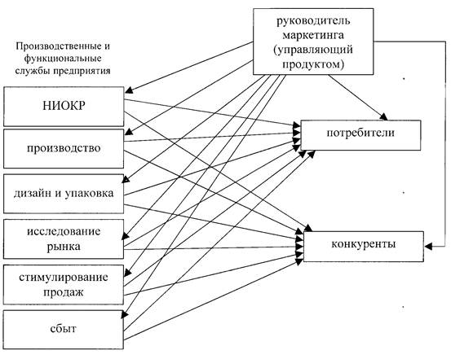
Рисунок 6 – Схема маркетинговой службы
При определении структуры отдела маркетинга надо искать компромиссное решение вопроса по критерию наивысшей эффективности управления при реализации выбранного варианта.
Практика показывает, что организационная структура отдела маркетинга может иметь одну из следующих четырех ориентации: функциональную; товарную; региональную; сегментную.
К тому же, при рассмотрении организационных вопросов переориентации деятельности российских предприятий на маркетинг следует различать два принципиальных среза данной проблемы: развитие концепции маркетинга применительно к внутреннему и внешнему рынкам. Для компаний стран с развитой рыночной экономикой заметного различия между данными двумя видами маркетинга не существует. Это главным образом обусловлено следующим:
- рыночные отношения являются господствующими как на внутреннем, так и на международном рынках;
- развитая конкуренция характеризует как внутренний, так и внешний рынки;
- сходство для ряда стран многих аспектов нормативно-правовой базы;
- требования к качеству и цене продукции диктуются как внутренним, так и международным рынками.[25]
Реорганизуемая структура предприятия будет функционировать под влиянием интегрированных бизнес-процессов, что требует в отличие от функциональной специализации, сочетания высокого профессионализма узких специалистов, в условиях процессно-ориентированной структуры управления. Поэтому будет предложен следующий план действий по совершенствованию маркетинговой деятельности хозяйствующего субъекта:
- правильное построение организационной структуры управления маркетингом и ее совершенствования в случае необходимости;
- четкая постановка целей, распределение прав, обязанностей, задач и ответственности в системе управления маркетингом;
- подбор специалистов в области маркетинга, обладающих необходимыми знаниями, квалификацией и практическим навыками;
- обеспечение эффективного взаимодействия служб маркетинга с прочими службами и отделами предприятия; [28]
Также необходим перечень данных для маркетингового исследования: 1.По информации о технологии по производству.
2.Сведений о сырье для производства продукта.
3.Данные о технологическом и перерабатывающем оборудовании по его техническому уровню.
4.Показатели и характеристика технико-экономических показателей продукции, включая цену.
5.Сведения в областях применения данного продукта и его конкурирующих продуктах.
6.Данные по направлению и содержанию научных исследований.
7.Общую оценку экономической эффективности продукта.
8.Прочие данные по состоянию производства и потребления продукта. Необходимый порядок работы должен состоять в поиске и выявлении наиболее крупных потребителей продукта, которые будут заинтересованы в нем. В следующем этапе должна быть разработка и рассылка анкет, которая будет содержать необходимые вопросы, касающихся продукта, а именно технической характеристики и потребности. На последнем этапе делается оценка продукта, по его соответствию и требованиям на анализе экспертами анкет потребителя[5]
Необходимый порядок работы должен состоять и в поиске, выявлении наиболее крупных потребителей продукта, которые будут заинтересованы в нем. В следующем этапе должна быть разработка и рассылка анкет, которая будет содержать необходимые вопросы, касающихся продукта, а именно технической характеристики и потребности. На последнем этапе делается оценка продукта, по его соответствию и требованиям на анализе экспертами анкет потребителя.
Такое исследование проводится, чтобы получить необходимый перечень знаний о продукте, какой эффект произведет новый продукт социальный или экономических, востребованность, нужность в разработки и о возможности соотнести объем производства и потребность. На рисунке 1. маркетинговое исследование включает в себя ряд этапов.
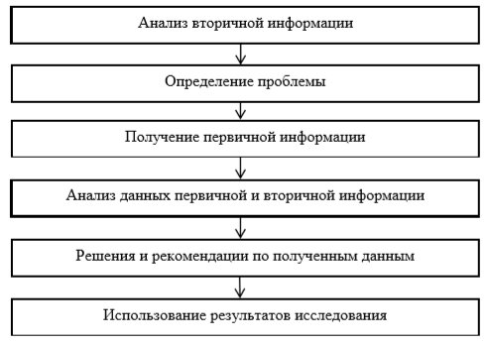
Рисунок 7 – Этапы маркетингового исследования
Таким образом, можно говорить о том, что в основе совершенствования маркетинговой деятельности лежит разработка стратегии и тактики маркетинга, отвечающих реалиям рынка и внутренним возможностям самой организации, с одной стороны, и реализация мер организационно-управленческого воздействия, направленных на повышение эффективности работы системы маркетинговых служб предприятия – с другой стороны.
3.2. Мероприятия, обеспечивающие совершенствование организации работы маркетинговых служб в компании ПАО «Лукойл» с расчетом экономического эффекта.
Маркетинговые мероприятия, не интегрированные в четкую систему, поглощают, выделяемые ресурсы без соответствующей отдачи. В результате предприятие не только неэффективно тратит деньги, но и не использует в полной мере возможности, предоставляемые внешней средой. С внедрением должности специалиста по маркетингу этот процесс будет иметь комплексный характер. Объединив все функции внутри одной системы, взаимосвязанных элементов, где каждый элемент будет иметь свою значимость, и последовательность в выполнении работы, приведет к повышению эффективности работы предприятия в целом.
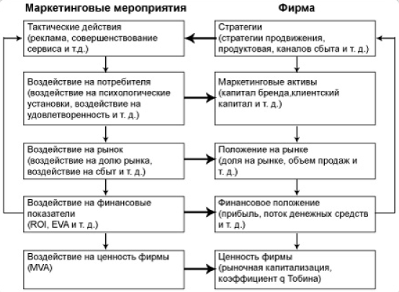
Рисунок 8 – Организация маркетинговых мероприятий
На специалиста по маркетингу предлагается возложить следующие должностные обязанности:
1. Осуществление разработки мер по производству продукции и оказанию услуг, которые находят наибольший спрос и рынок сбыта.
2. Содействие сбалансированному развитию производства и сферы услуг, подготовка предложения по выбору и изменению направлений развития товарного ассортимента, производственно-хозяйственной и предпринимательской деятельности, разработка маркетинговой политики, участие в определении цен, создании условия для планомерной реализации товара и расширения оказываемых услуг, удовлетворения спроса покупателей (клиентов) на товары и услуги.
3. Изучение рынка аналогичных товаров и услуг (анализ спроса и потребления, их мотиваций и колебаний, деятельности конкурентов) и тенденций его развития.
4. Прогнозирование объема продаж и формирование потребительского спроса на товары и услуги, выявление наиболее эффективных рынков сбыта, а также требований к качественным характеристикам товара (способ его производства, срок службы, правила пользования) и оказываемых услуг.
5. Обеспечение роста эффективности предпринимательской деятельности, прибыли и доходов, повышения конкурентоспособности товаров и услуг.
6. Участие в подготовке, переподготовке и повышении квалификации управленческих кадров с учетом требований рыночной экономики.
7. Определение мер, подготовка предложений и разработка рекомендаций по повышению качества и улучшению потребительских свойств товаров и услуг, перспективы освоения новой продукции и рынков сбыта, с учетом социально-демографических особенностей различных групп населения, состояния и динамики их доходов, традиций и вкусов, а также необходимые для этого затраты всех видов ресурсов, включая сырье, материалы, энергию, кадры.
8. Анализ конкурентной среды с учетом изменений в налоговой, ценовой и таможенной политике государства, объема оборота, прибыли от продажи, конкурентоспособности, скорости реализации, факторов, влияющих на сбыт.[30]
Проведем оценку эффективности предлагаемых мероприятий.
Экономическая оценка эффективности маркетинговых мероприятий осуществляется с помощью сравнения:
- объемов реализации или полученных доходов до и после проведения маркетинговых мероприятий;
- полученных доходов с ассигнованиями на маркетинг и рекламу.
Ход маркетингового процесса можно контролировать практически на каждом его этапе, учитывая косвенные признаки благополучия или появившихся трудностей.
Учет эффективности маркетинговых мероприятий ПАО «ЛУКОЙЛ» необходимо произвести при появлении первых результатов и возможности измерить влияние маркетинговых мероприятий на развитие товарооборота.[19]
Для определения, в какой степени маркетинговые мероприятий повлияли на рост товарооборота, анализируют оперативные и бухгалтерские данные.
Чтобы выявить, в какой степени предложенные мероприятия повлияли на рост товарооборота фирмы, анализируются оперативные и бухгалтерские данные. [14] Дополнительный товарооборот фирмы в результате реализации мероприятий Тд, руб, вычисляется по формуле (1):
Тд = (Тс • П • Д) / 100 %
где Тс - среднедневной товарооборот до применения стимулирующих мероприятий, руб/д.;
П - прирост среднедневного товарооборота за периоды во время и после проведения стимулирующих мероприятий, %;
Д - количество дней учета товарооборота в указанных периодах, дн.
Расчет: Т д = (1 211 755 555· 20 % · 365) / 100 % = 10 718 966 133 035 (тыс. руб)
Экономический эффект маркетинговых мероприятий — это разница между прибылью, полученной от дополнительного товарооборота, вызванного мероприятиями, и расходами на них. Формула (2):
Э = ((Тд • Нт) / 100 %) - (Зр + Зд),
где Тд - дополнительный товарооборот под воздействием предложенных мероприятий, руб;
Нт - торговая надбавка на товар, в % к цене реализации;
Зр - затраты на рекламную деятельность, руб;
Зд - дополнительные затраты по приросту товарооборота, руб.
Расчет: Э= 10 718 966 133 · 23 / 100 – 27 800 000 000= 2 437 562 210 (тыс. руб)
Соотносятся полученный эффект от проведения совокупности предлагаемых мероприятий с затратами на их осуществление. Результаты такого соотношения могут выражаться в трех вариантах:
- эффект от мероприятий равен затратам на их проведение;
- эффект от мероприятий больше затрат (прибыльная программа);
- эффект от мероприятий меньше затрат (убыточная программа).
Однако полученных данных еще недостаточно для установления экономической эффективности. Более точно эффективность затрат на проведение предложенных действий характеризует показатель рентабельности Р, %, Зп - расходы на реализацию программы, руб. [27]:
Рентабельность предложенных мероприятий формула (3)
Р = (2437,5 · 100 %) / 350 = 696,3%
Рентабельность маркетинговых мероприятий ПАО «ЛУКОЙЛ» составляет 696,3%. Значение этого показателя свидетельствует о высокой отдаче затраченных средств, однако следует отметить, что далеко не все затраты были включены в расчет, поэтому реально рентабельность может быть и ниже, и выше.
Таким образом, подводя итог третьей главы можно сделать вывод, что при общих затратах на маркетинговые мероприятия 3 500 000 000 руб. , годовой экономический эффект от его реализации будет равен 2 437 562 210 598 (тыс. руб), а рентабельность - 696,3%.
Проанализируем подходы, которые применяет компания ЛУКОЙЛ, одна из крупных мировых вертикально-интегрированных нефтяных компаний, чтобы адекватно отвечать вызовам рынка. Согласно миссии Компании, «ЛУКОЙЛ считает своей целью основание новой стоимости, поддержания высокой прибыльности и стабильности своего бизнеса, обеспечения акционеров высокими доходами на инвестированный капитал посредством повышений стоимостей активов фирмы и выплаты денежных дивидендов».
Применительно к сбытовым подразделениям Компании вклад данных структур в достижения ее стратегических целей выражаются в росте объема прибыли от реализаций нефтепродуктов и дополнительных услуг. В условии усилений конкурентных рынков продуктов, стратегическими целями сбытовых подразделений выступают:
      - формирование собственной сбытовой сети, обеспечивающие увеличения долей Компании на розничных рынках нефтепродуктов;
      - рост результативности функционирований сбытовой сети за счет повышений прибыльности продаж;
      - развития комплексов дополнительных услуг на ЛЗК, позволяющих получить конкурентные преимущества по сравнению с иными операторами розничных рынков.
Для оператора розничных рынков одним из важнейших условий, которые обеспечивают успешные работы при высоких конкуренциях, является наличие высококачественной розничной сети, которая позволяет компании достичь конкурентоспособных уровней затрат за счет эффекта «масштабов производства». Поэтому вопрос развития сети приобретает для региональных операторов рынков нефтепродуктов первостепенные значения. Эти вопросы могут быть решены на базе основания среднесрочной маркетинговой программы, которая позволяет установить оптимальные соотношения разных вариантов развития (реорганизации) сбытовой сети. В связи с этим главным содержанием маркетинговой программы являются оптимизации развития сбытовой сети как комбинации таких четырех главных вариантов действий фирмы:
      - строительства новых АЗК;
      - приобретения АЗК у конкурентов;
      - реконструкции;
      - реструктуризации АЗК (продажи, передачи в аренду, консервации).
Программа, рассматривающая возможности применения каждого из 4 проанализированных вариантов действия, устанавливающая оптимальные комбинации их применений, будет являться конкурентными преимуществами сбытового подразделения, обеспечивая им высокие показатели результативности функционирования. При этом формирование сбытовой сети должно реализовываться при помощи высокоэффективных решений, составляющих маркетинговый комплекс.
В связи с конфиденциальными характерами исполненных работ приводимые ниже данные носят условный характер, но отражают реальные тенденции и показатели в области нефтепродуктообеспечения.
Целью программы развития сбытовой сети в Регионе, который Компания считает одним из основных в своей деятельности, ставились задачи удвоений объема продаж топлива в течение 3-летнего срока.

ЗАКЛЮЧЕНИЕ
В ходе выполнения работы была достигнута её основная цель и решены все задачи, поставленные во введении. В заключении сделаю несколько выводов по работе.
Маркетинговая деятельность — это деятельность по решению подразделением маркетинга стоящих перед ним практических задач в коммерческой компании (предприятии, фирме). Её можно условно разделить на 4 направления:
- сбор маркетинговой информации о внешней и внутренней среде компании маркетинговые исследования, конкурентная разведка и т.п.;
- анализ маркетинговой информации и принятие маркетинговых решений (сегментирование и выбор целевых сегментов, оценка конкурентоспособности, позиционирование и т.п.);
- планирование маркетинговых мероприятий (разработка маркетинговой стратегии и плана маркетинга);
- формирование и реализация комплекса маркетинга.
Для эффективной деятельности предприятию необходимо не только наличие стратегии, но и постоянный анализ имеющейся стратегии, анализ степени её соответствия к сложившимся условиям на рынке. Поскольку без этого невозможно ни успешная деятельность, ни удержание стабильного конкурентного преимущества, что в современных рыночных условиях крайне важно для любого предприятия.
Процесс управления маркетинговой деятельностью на предприятии начинается с определения концепции управления маркетингом, которая является обязательным составным элементом миссии компании. Среди основных концепций управления маркетингом в настоящее время известны следующие:
- концепция совершенствования производства; концепция совершенствования товара;
- концепция интенсификации коммерческих усилий;
- концепция маркетингового подхода; концепция социально-этичного маркетинга.
Приведенные концепции управления маркетингом — это своеобразные исторические этапы, через которые проходило эволюционное развитие маркетинга в рыночных экономиках. Аналогичный процесс изменения отношения к маркетинговой деятельности происходит в настоящее время и на российских предприятиях. В конечном итоге, успеха добьются те компании, которые раньше других поймут необходимость и важность важности маркетингового подхода в организации собственной деятельности.
Фирма имеет хорошую перспективу и возможности к последующему развитию. Реализации этих возможностей и перспектив целесообразно при помощи применений стратегий «Всегда в движении». От себя хотелось бы добавить, что движения следует понимать по всем устремлениям развития фирмы, быть гибкими под влиянием изменяющихся факторов воздействия на внешнюю и внутреннюю среду. Ее реализации стоит осуществлять посредством обеспечений устойчивого роста добыч углеводородов; модернизации уже имеющихся производств и созданиями технологически новых; увеличения региона присутствия, постепенный вход на новый рынок.
Это позволит фирме производить продукции, удовлетворяющие международному стандарту качества, сократить издержки производств, увеличить доли фирмы на отечественных и зарубежных рынках.
Поэтому интерес к этой деятельности усиливается по мере того, как все большее число организаций в сфере предпринимательства, в международной сфере осознают, как именно маркетинг способствует их более успешному выступлению на рынке.

СПИСОК ИСПОЛЬЗОВАННЫХ ИСТОЧНИКОВ
- Азарова С. П. Маркетинговые исследования: теория и практика : учебник для прикладного бакалавриата / С. П. Азарова [и др.] ; под общей редакцией О. Н. Жильцовой. — Москва : Издательство Юрайт, 2019. — 314 с.
- Афанасьев М.П. Маркетинг: стратегия и тактика развития фирмы: учебник/ М.П. Афанасьев – М.: Издательский центр «Книга», 2016. – 304 с.
- Абаев, А.Л., Алексунин, В.А. Международный маркетинг. учебник и практикум для бакалавриата и магистратуры / А.Л. Алексунин В.А. Абаев. - Люберцы: Юрайт, 2016. - 362 c.
- Баумгартен, Л. В. Маркетинг гостиничного предприятия : учебник для академического бакалавриата / Л. В. Баумгартен. — Москва : Издательство Юрайт, 2019. — 338 с.
- Виханский О.С. Стратегическое управление: учебник/ О.С. Виханский. – М: Гардарики, 2017. – 296с.
- 10. Власова В.М. Основы предпринимательской деятельности: учебное пособие/ В.М. Власова. – М.: «Финансы и статистика», 2017. – 541с.
- Галицкий, Е.Б. Маркетинговые исследования. теория и практика 2-е изд., пер. и доп. учебник для вузов / Е.Б. Галицкий, Е.Г. Галицкая. - Люберцы: Юрайт, 2016. - 570 c.
- Голубков, Е. П. Маркетинг для профессионалов: практический курс : учебник и практикум для бакалавриата и магистратуры / Е. П. Голубков. — Москва : Издательство Юрайт, 2019. — 474 с.
- Диденко, Н.И. Международный маркетинг: Учебник для бакалавров / Н.И. Диденко, Д.Ф. Скрипнюк. - Люберцы: Юрайт, 2015. - 556 c.
- 14. Завьялов П.С. Формула успеха: маркетинг: учебник/ П.С. Завьялов, В.Е. Демидов – М.: ЮНИТИ, 2017. –387 с.
- Котлер, Ф. Основы маркетинга. 5-е европейское изд / Ф. Котлер, А. Гари. - М.: Вильямс, 2015. - 752 c.
- Карасев, А. П. Маркетинговые исследования и ситуационный анализ : учебник и практикум для прикладного бакалавриата / А. П. Карасев. — 2-е изд., перераб. и доп. — Москва : Издательство Юрайт, 2019. — 315 с.
- Коротков, А. В. Маркетинговые исследования : учебник для бакалавров / А. В. Коротков. — 3-е изд., перераб. и доп. — Москва : Издательство Юрайт, 2019. — 595 с.
- Кирьянова, Л. Г. Маркетинг и брендинг туристских дестинаций : учебное пособие для магистратуры / Л. Г. Кирьянова. — Москва : Издательство Юрайт, 2019. — 264 с.
- Лукичёва Т. А. Маркетинг : учебник и практикум для академического бакалавриата / Т. А. Лукичёва [и др.] ; под редакцией Т. А. Лукичёвой, Н. Н. Молчанова. — Москва : Издательство Юрайт, 2019. — 370 с.
- «Лукойл» официальная информация о компании [Электронный ресурс]: Режим доступа: https://lukoil.ru/.
- «Лукойл». Бухгалтерская отчетность по РСБУ «АНАЛИЗ РУКОВОДСТВОМ КОМПАНИИ ФИНАНСОВОГО СОСТОЯНИЯ И РЕЗУЛЬТАТОВ ДЕЯТЕЛЬНОСТИ 2018-2019 г.г.».
- Ламбен Ж. Ж. Стратегический маркетинг: учебник/ Ж.Ж. Ламбен.– СПБ: Наука, 2016. – 487с.
- Маркетинговая деятельность и ее основные виды [Электронный ресурс]: учебное пособие. – Режим доступа: http://studme.org/13761106/ekonomika/marketingovaya_deyatelnost_osnovnye_vid.
- 48. Маркетинговая деятельность предприятия [Электронный ресурс] : учеб. пособие. – Режим доступа: http://kak-bog.ru/marketingovaya-deyatelnost- predpriyatiya#ixzz3xVBnpczz
- Морозов, Ю.В. Основы маркетинга: Учебное пособие, 8-е изд.(изд:8) / Ю.В. Морозов. - М.: ИТК Дашков и К, 2016. - 148 c.
- Панкрухин А.П. Антикризисный стратегический маркетинг /А.П. Панкрухин // Практический маркетинг, 2016 г. – No6 (160). – 43 с.
- Реброва, Н.П. Основы маркетинга. учебник и практикум для спо / Н.П. Реброва. - Люберцы: Юрайт, 2016. - 277 c.
- Смирнов, А. Лидовое побоище. Маркетинговые инструменты для продвижения бизнеса в Интернете / А. Смирнов, Ю. Суздаль. - СПб.: ИГ Весь, 2015. - 176 c.
- Сафронова, Н.Б. Маркетинговые исследования: учебное пособие для бакалавров / Н.Б. Сафронова, И.Е. Корнеева. - М.: Дашков и К, 2015. - 296 c.
- Тюрин, Д. В. Маркетинговые исследования : учебник для среднего профессионального образования / Д. В. Тюрин. — Москва : Издательство Юрайт, 2019. — 342 с.
- 28. Федько С.А. Основы маркетинга: учебник/ С.А. Федько. – М.: ДАНА, 2016. – 375с.
- 29.Хлусов В.П. Основы маркетинга: учебник/ В.П. Хлусов.– М.: «Издательство ПРИОР», 2017. – 260
- Чернышева, А. М. Маркетинговые исследования и ситуационный анализ в 2 ч. Часть 1 : учебник и практикум для академического бакалавриата / А. М. Чернышева, Т. Н. Якубова. — Москва : Издательство Юрайт, 2019. — 244 с.
- Шубаева, В. Г. Маркетинг в туристской индустрии : учебник и практикум для академического бакалавриата / В. Г. Шубаева, И. О. Сердобольская. — 2-е изд., испр. и доп. — Москва : Издательство Юрайт, 2019. — 120 с.

